

目标模型

二手车交易系统



学院：南京大学软件学院

成员：孙旭 夏志伟 谭昕玥 田泽昱

完成日期：2016年10月5日

目录

1. 引言 4

1.1 编制目的 4

1.2 参考文献 4

2. 问题分析过程 4

2.1 问题描述 4

2.1.1 问题列表 4

2.1.1问题及业务需求描述 4

2.1.2 不明确的问题描述 5

2.2 问题解决方案描述 7

2.3解决方案的边界和约束 8

2.3.1解决方案边界——问题的用例图 8

2.3.2解决方案的约束 8

3. 目标分析 8

3.1 高层目标模型 8

3.2 目标精化 9

3.3 目标实现 9

3.3.1 主体分配 9

3.3.2 操作实现 10

3.3.3 非功能需求 10

版本控制

|  |  |  |
| --- | --- | --- |
| 修改人 | 修改时间 | 简要描述 |
| 孙旭 | 2016-9-20 | 初稿 |

# 引言

## 1.1 编制目的

本文档为目标分析（含问题分析）的过程成果，在问题分析的基础上运用面向目标的需求工程方法，确定各级别目标，最终建立目标模型。

## 1.2 参考文献

丁二玉.《需求工程——软件建模与分析》 （第二版）

# 问题分析过程

## 问题描述

## 问题列表

P1：二手车主不能快速将手中的车卖出

P2：买家不能快速买到合适的二手车

P3：交易质量低，导致交易完成后用户不满意

P4：对于一般买卖双方来说，交易过程太麻烦

P5：在二手车交易中盈利太少

### 2.1.1问题及业务需求描述

|  |  |
| --- | --- |
| 要素 | 内容 |
| ID | P1 |
| 提出者 | 二手车卖家 |
| 关联者 | 二手车卖家，二手车买家 |
| 问题 | 二手车主不能快速将手中的车卖出 |
| 影响 | 导致车辆闲置许久，成本增加 |
| 目标 | 缩短卖家出手时间 |

|  |  |
| --- | --- |
| 要素 | 内容 |
| ID | P2 |
| 提出者 | 二手车买家 |
| 关联者 | 二手车买家，二手车卖家 |
| 问题 | 买家不能快速买到合适的二手车 |
| 影响 | 浪费买家时间和精力 |
| 目标 | 缩短买家买车时间 |

|  |  |
| --- | --- |
| 要素 | 内容 |
| ID | P3 |
| 提出者 | 二手车卖家，二手车买家 |
| 关联者 | 二手车卖家，二手车买家，中间商 |
| 问题 | 交易不够透明（不明确） |
| 重新定义问题 | 交易质量低，交易完成后用户不满意 |
| 影响 | 用户流失，买卖双方利益受损 |
| 目标 | 提高交易满意度 |
|  | |

|  |  |
| --- | --- |
| 要素 | 内容 |
| ID | P4 |
| 提出者 | 买车方 |
| 关联者 | 买车方，卖车方 |
| 问题 | 对于一般买卖双方来说，交易过程太麻烦 |
| 影响 | 买方找到有意购买的二手车信息后，办理各种交易必须的手续仍然需要大量的时间和精力。 |
| 目标 | 简化交易过程 |

|  |  |
| --- | --- |
| 要素 | 内容 |
| ID | P5 |
| 提出者 | 二手车交易中间商（客户） |
| 关联者 | 买车方，卖车方，客户 |
| 问题 | 在二手车交易中盈利太少 |
| 影响 | 盈利太少，员工缺乏动力。 |
| 目标 | 增加业务收益 |

## 2.3解决方案的边界和约束

### 2.3.1解决方案边界——问题的用例图

（见P102）

### 2.3.2解决方案的约束

（见P104）

|  |  |
| --- | --- |
| 约束源 | 问题 |
|  |  |
|  |  |
|  |  |
|  |  |

# 目标分析

## 3.1 高层目标模型

通过与用户方进行交流，收集背景资料，问题分析等方法，得到了高层问题，并分析了对应的最高层目标，并按照面向目标的方法将他们组织为高层目标模型，如图所示。

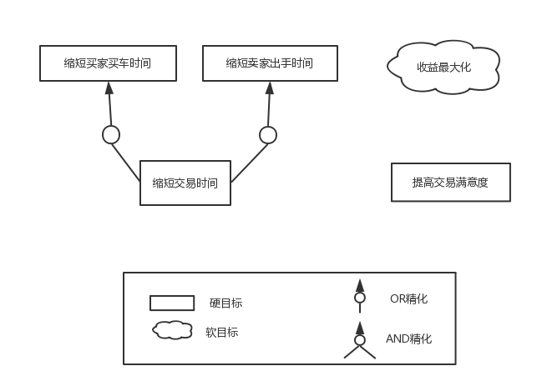

## 3.2 目标精化

通过对3.1中得到的高层目标模型进行进一步分析，包括获取对客户对理想中系统各个场景的描述，发现AND精化关系，OR精化关系，考虑阻碍目标和冲突目标，得到了系统的完整目标模型，如图所示。

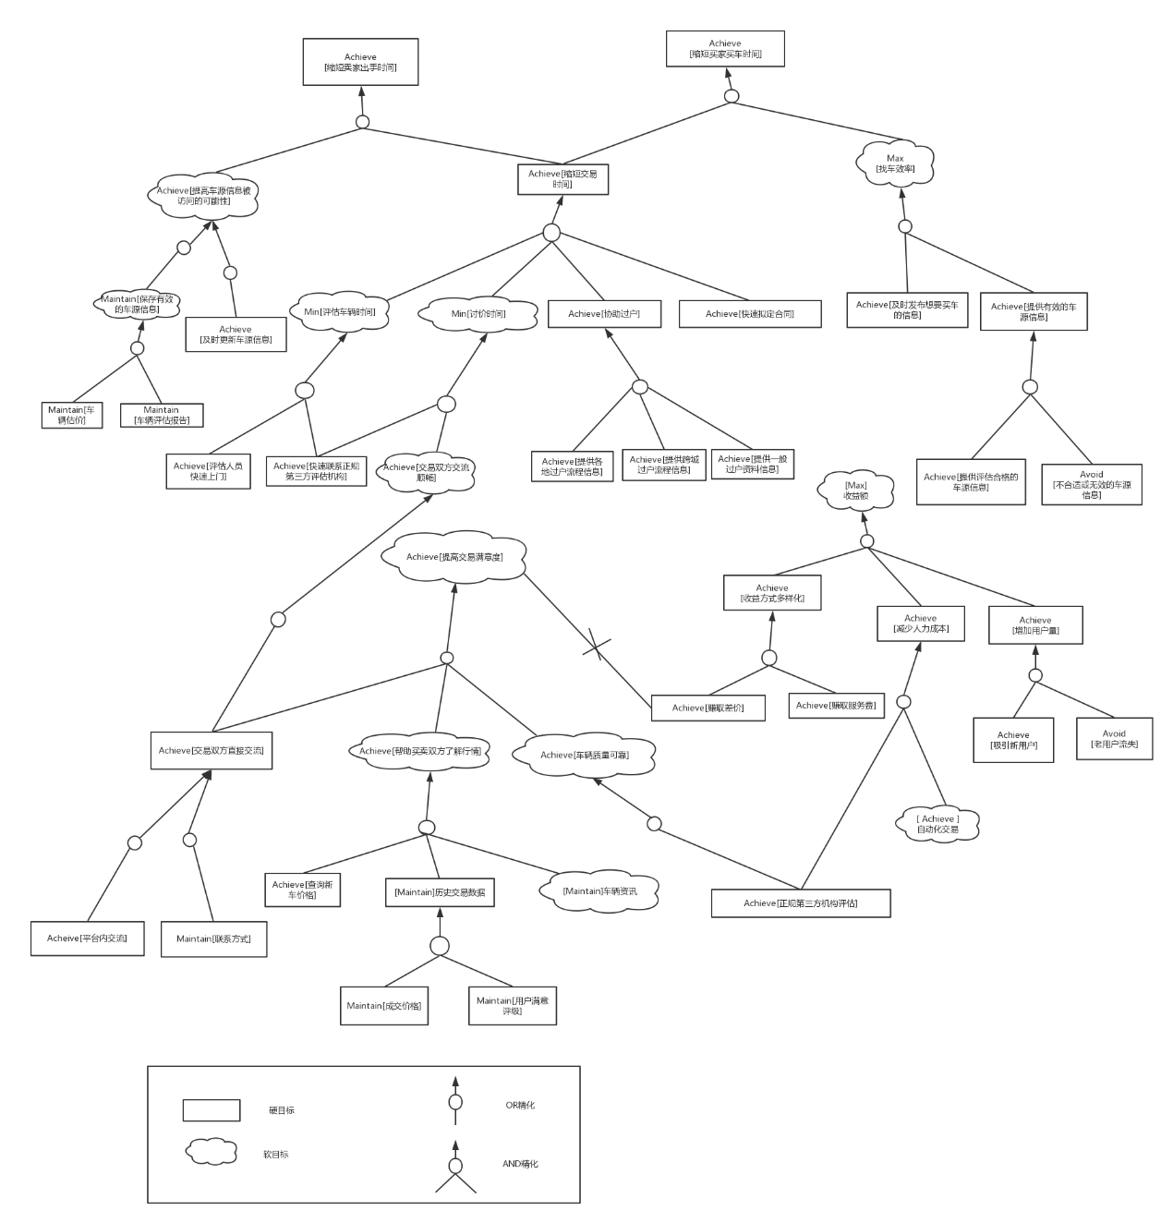

目标描述

|  |  |
| --- | --- |
| G1：缩短卖家出手时间 | |
| Goal Achieve[缩短卖家出手时间] | |
| 类型 | SatisfactionGoal |
| 非正式定义 | 卖家快速出手二手车辆 |
| 关注 | car,time |
| 正式定义 | ∀ c: second-hand car, m:time  sell (c)  =>◇decrease (m) |

|  |  |
| --- | --- |
| G1-1:提高车辆被访问可能性 | |
| Goal Achieve[提高车辆被访问可能性] | |
| 类型 | SatisfactionGoal |
| 非正式定义 | 车辆发布一周内被访问5次以上的可能性提高为85％ |
| 关注 | car, view |
| 正式定义 | ∀ c: second-hand car, m: view  publish (c)  => period≤7 days W possibility(m.viewTimes≥5)≥85% |

|  |  |
| --- | --- |
| G1-1-1-1：车辆价格估值合理 | |
| Goal Maintain [车辆价格估值合理] | |
| 类型 | SatisfactionGoal |
| 非正式定义 | 车辆发布时已有合理估价 |
| 关注 | car, price |
| 正式定义 | ∀ c: second-hand car, m: price  publish (c)  =>● price.reasonable()=true |

|  |  |
| --- | --- |
| G1-1-1-2：车辆质检合格 | |
| Goal Maintain [车辆质检合格] | |
| 类型 | SatisfactionGoal |
| 非正式定义 | 车辆发布时已有质检证明 |
| 关注 | car, quality |
| 正式定义 | ∀ c: second-hand car, m: quality  publish (c)  =>● c.quality=isVarified |

|  |  |
| --- | --- |
| G1-1-2：及时更新车源信息 | |
| Goal Maintain[及时更新车源信息] | |
| 类型 | SatisfactionGoal |
| 非正式定义 | 车源信息提交24小时内发布 |
| 关注 | car, period |
| 正式定义 | ∀ c: second-hand car, m: period  submit(c)  => period≤24hours W puclish(c)=true  sell(c)  => ◇improve(efficiency) |

|  |  |
| --- | --- |
| G2:提高找车效率 | |
| Goal Max[提高找车效率] | |
| 类型 | SatisfactionGoal |
| 非正式定义 | 提高找车效率 |
| 关注 | car, efficiency |
| 正式定义 | ∀ c: second-hand car, m: efficiency  find(c)  => ◇improve(efficiency) |

|  |  |
| --- | --- |
| G2-1:提供有效的车源信息 | |
| Goal Achieve[提供有效的车源信息] | |
| 类型 | SatisfactionGoal |
| 非正式定义 | 提供有效的车源信息 |
| 关注 | car, information |
| 正式定义 | ∀ c: second-hand car, m: information  find(c)  => ◇valid(m) |

|  |  |
| --- | --- |
| G2-1-2:买车意愿提交后一天内发布 | |
| Goal Maintain[买车意愿提交后一天内发布] | |
| 类型 | SatisfactionGoal |
| 非正式定义 | 买车意愿提交后一天内发布 |
| 关注 | car, period |
| 正式定义 | ∀ c: targetcar, m: period  buy(c)  => period≤24hours W publish(c)=true |

|  |  |
| --- | --- |
| G3:买卖双方了解行情 | |
| Goal Achieve[买卖双方了解行情] | |
| 类型 | SatisfactionGoal |
| 非正式定义 | 买卖双方了解行情 |
| 关注 | car,market,price |
| 正式定义 | ∀ c:MarketInformation u:User  ProvideInformation (c)  =>◇u.knowAbout (c)=true |

|  |  |
| --- | --- |
| G3-1:了解新车价格 | |
| Goal Maintain [了解新车价格] | |
| 类型 | SatisfactionGoal |
| 非正式定义 | 买卖双方了解同款车型新车的平均销售价格 |
| 关注 | car, price |
| 正式定义 | ∀ c:NewCar p:price u:User  ProvideInformation (c)  =>◇u.knowAbout (p)=true |

|  |  |
| --- | --- |
| G3-2: 了解历史交易信息 | |
| Goal Maintain [了解历史交易信息] | |
| 类型 | SatisfactionGoal |
| 非正式定义 | 买卖双方了解同款车型二手车的历史交易信息 |
| 关注 | car, price,period |
| 正式定义 | ∀ c: SameCar p:price u:User  ProvideInformation (c)  =>◇u.knowAbout (p)=true |

|  |  |
| --- | --- |
| G3-2-1:了解车辆受欢迎程度 | |
| Goal Maintain [了解车辆受欢迎程度] | |
| 类型 | SatisfactionGoal |
| 非正式定义 | 买卖双方了解不同车型受欢迎程度的变化趋势 |
| 关注 | car, rage,period,type |
| 正式定义 | ∀ c: Car-Type p: rage u:User  ProvideInformation (c)  =>◇u.knowAbout (p)=true |

|  |  |
| --- | --- |
| G3-2-2:了解同款车型二手车的成交价格区间 | |
| Goal Maintain [了解同款车型二手车的成交价格区间] | |
| 类型 | SatisfactionGoal |
| 非正式定义 | 买卖双方了解同款车型二手车的历史成交价格区间 |
| 关注 | car, price,period |
| 正式定义 | ∀ c: Same-Car p:price u:User  ProvideInformation (c)  =>◇u.knowAbout (p)=true |

|  |  |
| --- | --- |
| G3-2-2-1:保存历史交易数据 | |
| Goal Maintain [保存历史交易数据] | |
| 类型 | SatisfactionGoal |
| 非正式定义 | 系统保存该平台二手车交易的历史数据 |
| 关注 | car, trade |
| 正式定义 | ∀ c: Database p:information  DatabaseSave (c)  =>◇Available (p) |

|  |  |
| --- | --- |
| G3-3:了解车辆资讯 | |
| Goal Maintain [了解车辆资讯] | |
| 类型 | SatisfactionGoal |
| 非正式定义 | 买卖双方可以了解汽车市场的新闻资讯 |
| 关注 | market, news |
| 正式定义 | ∀ c:Market p:price u:User  ProvideInformation (c)  =>◇u.knowAbout (p)=true |

|  |  |
| --- | --- |
| G4：交易透明化 | |
| Goal Achieve[TradeTransparent] | |
| 类型 | SatisfactionGoal |
| 非正式定义 | 非正式定义：交易透明化 |
| 关注 | Trade, Transparent |
| 正式定义 | ∀c:TradeTransparent  　　　Transparent(c)  　　　=>□TransparentState(c)=true |

|  |  |
| --- | --- |
| G4-1: 买卖方直接交流 | |
| Goal Achieve[UserDirectCommunication] | |
| 类型 | SatisfactionGoal |
| 非正式定义 | 用户可以和其他用户直接交流 |
| 关注 | User,Communication |
| 正式定义 | ∀c:User  　　　Communication(c)  　　　=>□Accessiable(c) |

|  |  |
| --- | --- |
| G4-2: 车辆评估可信 | |
| Goal Achieve[EvaluationTrusted] | |
| 类型 | SatisfactionGoal |
| 非正式定义 | 车辆评估可信 |
| 关注 | User,Evaluation |
| 正式定义 | ∀c:User, m:Evaluation  　　　Trusted(c)  　　　=>◇c.trust(m)=true |

|  |  |
| --- | --- |
| G4-1-1: 用户平台内交流 | |
| Goal Achieve[CommunicationOnThisPlatform] | |
| 类型 | SatisfactionGoal |
| 非正式定义 | 用户能够在本平台内与其他用户交流 |
| 关注 | User |
| 正式定义 | ∀c:User  　　　CommunicationOnPlatform(c)  　　　=>□Accessiable(c) |

|  |  |
| --- | --- |
| G4-1-2: 获得用户联系方式 | |
| Goal Maintain[ContactInfomation] | |
| 类型 | SatisfactionGoal |
| 非正式定义 | 用户能够获得其他用户联系方式 |
| 关注 | User |
| 正式定义 | ∀c:User  GetContact(c)  =>□GetContactInformation(c) |

|  |  |
| --- | --- |
| G4-2-1：第三方评估 | |
| Goal Achieve[OtherEvaluation] | |
| 类型 | SatisfactionGoal |
| 非正式定义 | 卖方申请出售二手车，二手车须经过第三方评估 |
| 关注 | Seller, Car |
| 正式定义 | ∀ s:Seller c:Car  s.applyForSelling(c)  =>◇ testByThirdParty(c) |

|  |  |
| --- | --- |
| G5:缩短交易周期 | |
| Goal 英文描述Goal Achieve[缩短交易周期] | |
| 类型 | SatisfactionGoal |
| 非正式定义 | 买卖双方意见达成一致后，完成交易流程的时间尽可能短 |
| 关注 | TransactionCircle, Buyer, Seller |
| 正式定义 | ∀ c:TransactionCircle b:Buyer s:Seller  determineToTrade(b,s)  ⇒◇ minimize(c) |

|  |  |
| --- | --- |
| G5-1：最小化评估车辆时间 | |
| Goal Min[评估车辆时间] | |
| 类型 | SatisfactionGoal |
| 非正式定义 | 卖方申请发布买车信息后，用最短时间完成车辆评估 |
| 关注 | TimeToTestCar, Seller, Car |
| 正式定义 | ∀ t:TimeToTestCar s:Seller c:Car  s.applyForSelling(c)  ⇒◇ minimize(t) |

|  |  |
| --- | --- |
| G5-2：协助过户 | |
| Goal Achieve[HelpTransferCar] | |
| 类型 | SatisfactionGoal |
| 非正式定义 | 买卖双方签订合同并完成付款后，帮助协助交易双方过户 |
| 关注 | Seller, Buyer |
| 正式定义 | ∀s:Seller b:Buyer  finishSigningContact(s,b),b.finishPayment()  ⇒◇helpTransferCar(s,b) |

|  |  |
| --- | --- |
| G5-3：最小化讨价还价时间 | |
| Goal Min[讨价还价时间] | |
| 类型 | SatisfactionGoal |
| 非正式定义 | 买卖双方的讨价还价时间尽可能短 |
| 关注 | TimeOfBargaining,Seller, Buyer |
| 正式定义 | ∀s:Seller b:Buyer t: TimeOfBargining  bargain(s,b)  ⇒◇minimize(t) |

|  |  |
| --- | --- |
| G5-4：代拟合同 | |
| Goal Achieve[TakePlaceOfMakingContact] | |
| 类型 | SatisfactionGoal |
| 非正式定义 | 代替买卖双方拟定合同 |
| 关注 | TransferingContact, Seller, Buyer |
| 正式定义 | ∀c:TransferingContact s:Seller b:Buyer  ⇒◇takePlaceOfMaking(c,s,b) |

|  |  |
| --- | --- |
| G5-1-1：评估人员快速上门 | |
| Goal Achieve[评估人员快速上门] | |
| 类型 | SatisfactionGoal |
| 非正式定义 | 与第三方评估机构联系后，评估人员在24小时内上门服务 |
| 关注 | TimeOfStaffComing, EvaluationDepartment |
| 正式定义 | ∀ d:EvaluationDepartment t: TimeOfStaffComing  getContectWith(d)  ⇒◇ t <= 24hours |

|  |  |
| --- | --- |
| G5-1-2：快速联系正规第三方评估机构 | |
| Goal Achieve[评估人员快速上门] | |
| 类型 | SatisfactionGoal |
| 非正式定义 | 卖家发出卖车申请后，系统在一小时内与正规第三方评估机构取得联系 |
| 关注 | TimeOfContactingWithEvaluationDepartment |
| 正式定义 | ∀ s:seller t: TimeOfContactingWithEvaluationDepartment c:Car  s.applyForSelling(c)  ⇒◇ t <= 1hours |

|  |  |
| --- | --- |
| G5-2-1：双方交流顺畅 | |
| Goal Achieve[双方交流顺畅] | |
| 类型 | SatisfactionGoal |
| 非正式定义 | 买卖双方可以在1小时内联系到对方 |
| 关注 | Communication, Seller, Buyer |
| 正式定义 | ∀ s:Seller b:Buyer c: Communication  s.contactWith(b) or b.contactWith(s)  ⇒◇ c.contactingTime() <= 1hours |

## 3.3 目标实现

### 3.3.1 主体分配

### 3.3.2 操作实现

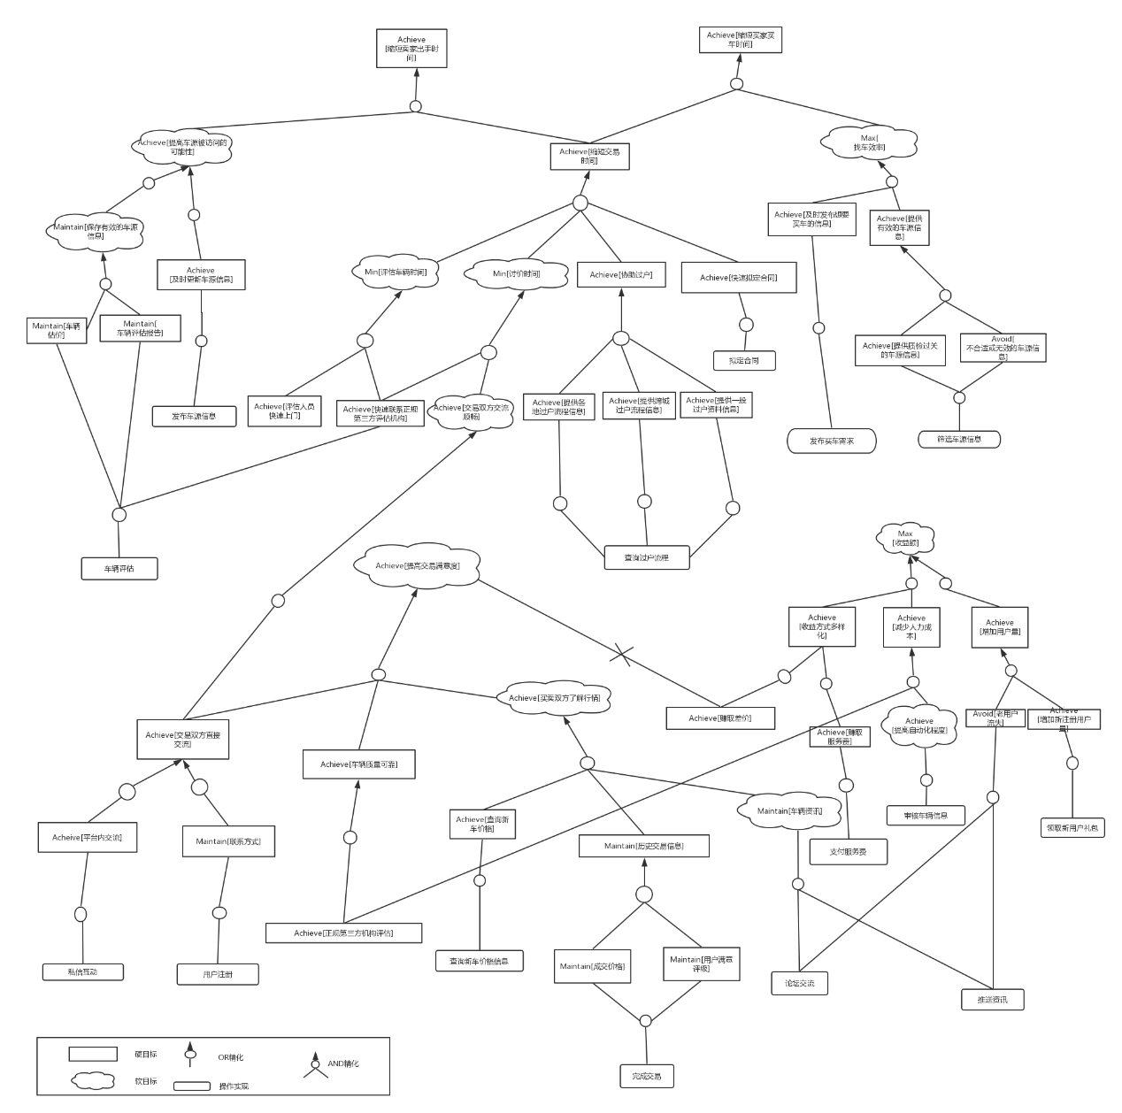

### 3.3.3 非功能需求

（略…好吧，我还没看太明白）